

Gestion d’une PME
VIE ÉCONOMIQUE ET PROFESSIONNELLE
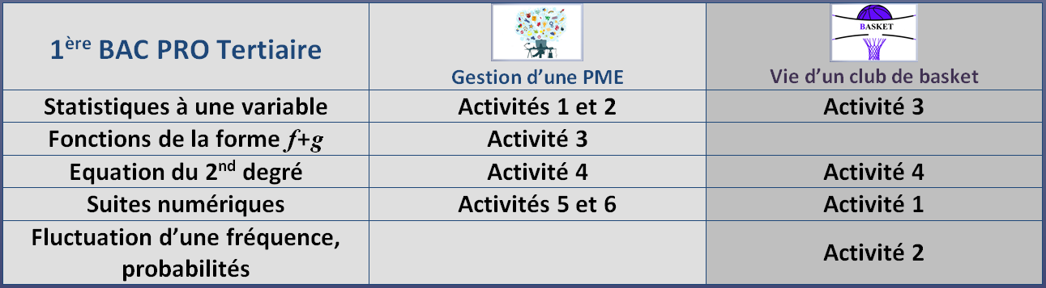


Activité 1

Le propriétaire de l’agence Comm’express de Lyon, spécialisée dans la publicité, décide d’ouvrir une succursale à Dijon. Au bout de 6 mois, il décide de faire un premier bilan en comparant les ventes d’espaces publicitaires de chaque agence. On obtient donc les tableaux ci-dessous :

Agence de Dijon Agence de Lyon
2 300 € | 6 400 € | 8 250 € | 7 430 € | 10 425 € |  | 8 500 € | 6 430 € | 8 450 € | 7 830 € | 11 425 €
1 500 € | 14 785 € | 8 600 € | 7 360 € | 14 940 € |  | 10 500 € | 4 785 € | 11 600 € | 9 360 € | 5 740 €
4 789 € | 8 235 € | 10 496 € | 6 837 € | 14 269 € |  | 10 789 € | 12 235 € | 10 496 € | 6 837 € | 8 969 €
6 822 € | 13 599 € | 9 987 € | 11 250 € | 10 524 € |  | 9 822 € | 9 599 € | 9 987 € | 11 250 € | 8 524 €
10 520 € | 13 890 € | 7 460 € | 10 260 € | 11 995 € |  | 10 520 € | 10 890 € | 10 460 € | 9 380 € | 9 995 €
6 690 € | 11 960 € | 12 250 € | 10 410 € | 14 620 € |  | 10 690 € | 10 926 € | 10 250 € | 8 590 € | 6 620 €
8 870 € | 5 690 € | 8 290 € | 10 545 € | 8 540 € |  | 10 870 € | 8 690 € | 11 690 € | 13 549 € | 4 540 €

Quelle est l’agence la plus performante ?
……………………………………………………………………………………………………………………………………
……………………………………………………………………………………………………………………………………
……………………………………………………………………………………………………………………………………
……………………………………………………………………………………………………………………………………
……………………………………………………………………………………………………………………………………
……………………………………………………………………………………………………………………………………


Activité 2
L’agence Comm’express propose aussi, dans un autre service, la vente d’articles publicitaires personnalisés (mugs, stylos, cartes de visites ...).

Le poste de responsable commercial de ce service vient de se libérer dans l’agence Lyonnaise. Le propriétaire décide alors d’attribuer le poste au vendeur le plus régulier de ce service.

Pour cela, il décide de faire son choix en comparant le montant du panier moyen mensuel, en euros, des deux vendeurs de ce service, au cours de l’année 2016 :

Mois | 1 | 2 | 3 | 4 | 5 | 6 | 7 | 8 | 9 | 10 | 11 | 12
Panier moyen, en k€, de Paul | 1 | 1,2 | 1,4 | 0,7 | 0,8 | 1,2 | 0,8 | 0,4 | 1,3 | 1,1 | 1,2 | 1,3
Panier moyen, en k€, d’Inès | 1,5 | 1,7 | 0,2 | 0,4 | 1,3 | 0,7 | 0,5 | 0,4 | 1,8 | 1,6 | 1,1 | 1,2

A qui le poste de responsable commercial
reviendra-t-il ?

……………………………………………………………………………………………………………………………………
……………………………………………………………………………………………………………………………………
……………………………………………………………………………………………………………………………………
……………………………………………………………………………………………………………………………………
……………………………………………………………………………………………………………………………………
……………………………………………………………………………………………………………………………………

Activité 3

L’évolution des ventes réalisées par Paul et Inès durant l’année 2016 est représentée dans le graphique ci-dessous :

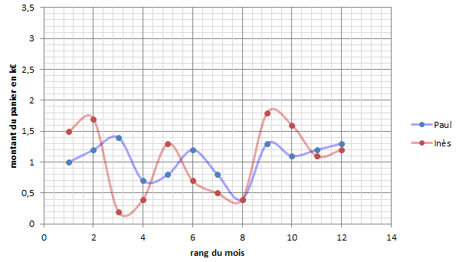
Pour la prochaine réunion de direction, il est demandé de diffuser l’évolution des ventes mensuelles totales au cours de l’année 2016.

Tracer la courbe à diffuser lors de cette réunion.


Activité 4

Pour rentabiliser la vente des mugs personnalisés, on modélise une fonction exprimant les bénéfices en fonction du nombre x de mugs vendus :

B(x) = - 0,04 x 2 + 3,92 x + 8

Le point critique de vente détermine le nombre de mugs correspondant à un bénéfice nul.

Quel est ici le point critique de vente ?

………………………………………………………………………………………………………………………………………………………………………………………………………………………………………………………………………………………………………………………………………………………………………………………………………………………………………………………………………………………………………………………………………………………………………………………………………………………………………………………………………………………………………………………………………………………………………………………………………………………………………………………………………………………………………………………………………………………………………………………………………………………………………………………………………………………………………………………………………………………………………………………………………………………………………………………………………………………………………………………………………………………………………………………………………………………………………………………………………………………………………………………...

Activité 5

L’agence de Lyon souhaite acquérir des photocopieurs plus performants. Elle investit donc dans l’achat de deux photocopieurs dont le montant total est de 28 000 €.
Le remboursement se fera annuellement sur 10 ans au taux de 8% par an.

Le remboursement peut se faire à amortissement constant ou à annuités constantes.

Si le remboursement se fait à amortissement constant de 2 800 €, les annuités forment une suite arithmétique. Les première et deuxième annuités sont alors respectivement de 5 040 € et 4 816 €,

Calculer les annuités, de la 3e à la 10e année,
puis compléter le tableau d’amortissement
ci-dessous :

Année | Capital restant dû | Intérêt | Amortissement | Annuité
1e | 28 000 | 2 240 | 2 800 | 5 040
2e | 25 200 |  | 2 800 | 4 816
3e |  |  | 2 800
4e |  |  | 2 800
5e
6e
7e
8e
9e
10e


Activité 6
Le remboursement de l’achat de deux photocopieurs coûtant au total 28 000 €, se fera annuellement sur 10 ans au taux de 8% par an.

Il peut se faire à amortissement constant ou à annuités constantes.

Si le remboursement se fait à annuités constantes, les annuités sont alors de 4 172,82 € (valeur tronquée au centième) et les amortissements forment alors une suite géométrique de raison 1 + t.

Sachant que l’amortissement de la première année est de 1 932,82 €,

Calculer les amortissements, arrondis au centième, de la 2e à la 10e année, puis compléter le tableau d’amortissement ci-dessous :

Année | Capital restant dû | Intérêt | Amortissement | Annuité
1e | 28 000,00 | 2 240,00 | 1 932,82 | 4 172,82
2e | 26 067,18 |  |  | 4 172,82
3e |  |  |  | 4 172,82
4e |  |  |  | 4 172,82
5e
6e
7e
8e
9e
10e

